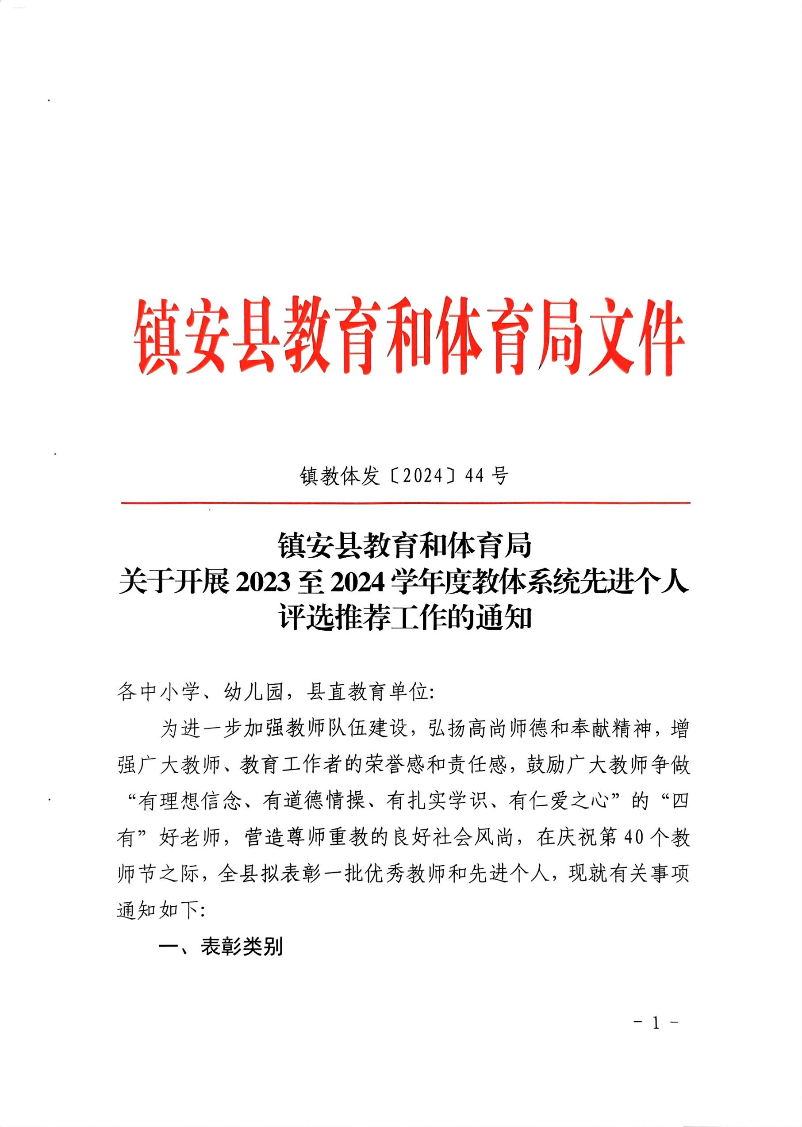

镇教体发〔2024〕44号

镇安县教育和体育局  
关于开展2023至2024学年度教体系统先进个人评选推荐工作的通知

各中小学、幼儿园，县直教育单位:

为进一步加强教师队伍建设，弘扬高尚师德和奉献精神，增强广大教师、教育工作者的荣誉感和责任感，鼓励广大教师争做“有理想信念、有道德情操、有扎实学识、有仁爱之心”的“四有”好老师，营造尊师重教的良好社会风尚，在庆祝第40个教师节之际，全县拟表彰一批优秀教师和先进个人，现就有关事项通知如下:

一、表彰类别

（一）优秀校（园）长（20名）

（二）优秀教育工作者（20名）

（三）优秀班主任（40名）

（四）优秀教师（80名）

（五）师德先进个人（40名）

二、评选范围

（一）优秀校园长评选范围：中心校校长（3名），县直学校校（园）长（4名），中学（九年一贯制学校）校长（4名），中心小学校长（3名），完全小学校长（4名），镇街中心幼儿园含独立幼儿园园长（2名）。

（二）优秀教育工作者评选范围：全县教体系统从事教育管理工作、担任中层干部及副校园长。

（三）优秀班主任评选范围：全县教育单位担任班主任工作的教师。

（四）优秀教师评选范围：全县各级各类学校的专任教师，重点面向教育教学一线教师（含特岗教师）。

（五）师德先进个人评选范围：各级各类学校在编在岗的教师。

三、评选条件

（一）优秀校（园）长评选条件

认真学习贯彻习近平新时代中国特色社会主义思想，忠诚党的教育事业，遵守国家法律法规，带头培育和践行社会主义核心价值观，具有先进的教育教学管理理念,模范履行岗位职责，充分展现新时期教育工作者的良好形象。本学年度学校无安全责任事故和负面报道。模范遵守党纪法规，无违法违纪问题，并具备下列条件:

1.全面贯彻党的教育方针，落实立德树人的根本任务，信念坚定，品德高尚，师德考核为优秀格次。

2.重视党建工作和思想政治工作，坚持把思想政治工作贯穿教育教学全过程，注重全过程育人，全方位育人。

3.坚持改革创新，不断探索新形势下教育管理的新思路、新方法，在全面深化教育领域综合改革等方面做出显著成绩。

4.工作作风优良，工作业绩显著，爱岗敬业，甘于奉献，全心全意为师生服务。

5.善于研究和把握教育规律，勤勉尽责，忠于职守，在学校校园文化建设、综合管理、后勤服务等方面具有显著成绩。

（二）优秀教育工作者评选条件

1.全面贯彻党的教育方针政策，落实立德树人的根本任务，全面推进素质教育。具有改革创新精神，具有强烈的事业心和责任感，清正廉洁，服从大局。

2.具有较强的管理能力，秉承先进教育管理理念，建立健全现代学校制度，完善学校管理机制，依法治校，教育教学管理改革成绩突出。

3.具备较强的专业素质，不断促进自身专业发展，在规划学校发展、营造育人文化、领导课程教学、引领教师成长等方面有创新意识并取得显著成绩。

4.3年以来承担的教育教学工作量符合有关规定。

（三）优秀班主任评选标准

具有良好的职业道德，积极履行教育部《关于加强中小学教师职业道德建设的若干意见》基本要求，树立正确的学生观，能够热爱、尊重、平等地对待每一位学生，具有高尚的职业道德和高度的敬业精神。具备相应学段的教师资格，学历达标，并且有二级及以上教师职称。关心爱护学生，善于做好学生思想教育工作，班级管理成绩显著，深受学生和家长拥戴。

（四）优秀教师评选条件

1.全面贯彻党的教育方针，具有服务国家、服务人民的社会责任感和使命感，为人师表，立德树人，关心学生全面成长，积极实施素质教育，教育教学成绩突出。

2.具有系统、扎实的专业知识，有鲜明的教学风格，能高质量地完成教育教学任务，能在本学科领域起到引领示范作用。

3.具有较强的教学科研能力和创新意识，在教学改革、课程建设等方面成绩优异。积极参加省、市、县、校的教研活动和教育课题研究，善于总结积累教学经验，积极撰写并发表教学研究论文、论著。

（五）师德先进个人评选标准

1.全面贯彻党的教育方针，坚定政治方向，坚持以习近平新时代中国特色社会主义思想为指导，模范践行“四有”好老师要求，模范遵守《新时代教师职业行为十项准则》。

2.潜心教书育人，落实立德树人根本任务，遵循教育规律和学生成长规律；带头践行社会主义核心价值观，培根铸魂、启智润心，弘扬真善美，传递正能量。

3.爱岗敬业，乐于奉献，师德高尚，有强烈的主人翁意识和事业心，道德高尚、业务精湛，受到同行和社会的广泛赞誉、家长满意度高，学校师德考评优秀。

4.锐意改革，勇于创新，积极投身学校改革创新，不断探索新的教学方式、方法，刻苦钻研业务，不断更新知识结构，掌握并运用现代教育技能，在教学、科研中成绩显著。

5.长期在教学、科研、管理、服务一线工作，对学校事业发展发挥重大作用，有较高群众威信。

四、评选办法

(一)坚持逐级推荐。评选推荐采取自下而上、逐级审核、集体研究、县上联评的方式进行。

(二)做到五个倾斜。要坚持向教学第一线的教师倾斜，尤其要向条件艰苦的边远农村校点教师倾斜，向班主任倾斜，向德才兼备的教师倾斜，向业绩突出教师倾斜。充分调动广大教师的工作热情，通过评选，促使全体教师思想作风更严谨、纪律作风更过硬、工作作风更扎实。

(三)广泛征求民意。各学校要充分征求广大教师、学生及学生家长、广大群众和“两代一委”对评选推荐工作的意见，小学以镇街中心校为单位，中学和县直教育单位以单位为单位，进行民意测评，充分听取广大干部群众的意见，真正把教师公认、学生拥戴、家长满意、群众认可的优秀教师推荐出来，发挥先进模范的带头辐射作用。

(四)有下列情况之一者不得推荐：年出勤率达不到95%以上并有旷工现象者；有体罚和变相体罚学生、乱收费、参与赌博、违规补课等违规违纪行为者；有被投诉并经核查属实者；有损教师形象，家长、师生意见较大者。

五、工作要求

(一)高度重视，广泛宣传。各镇(办)各单位和各学校要高度重视，把政策宣传到广大教师，使政策知晓率达100%。在评选推荐的同时，要广泛宣传先进教师的优秀事迹，积极开展学典型、赶先进、争一流活动。

(二)严格程序、规范操作。要按规定的程序和条件做好评选推荐工作，评选推荐工作要坚持公开、公平、公正，实事求是、优中选优、宁缺勿滥，充分发扬民主的原则。各个环节和程序都要公开，要进行公示，接受各方面监督。各单位在评选推荐人选时，要在本学校、本单位广泛宣传评选条件和有关规定，充分依靠广大教职工，民主评选，公正推荐，保证评选推荐工作的公正性和透明度。各基层推荐单位在确定上报人选前，应将拟推荐人选在其所在地(或单位)进行公示，公示时间为5个工作日。在本次推荐过程中，凡因政策宣传不到位，审核把关不严格，程序不规范，结果不公示等违规行为而出现上访投诉经查属实的，取消该单位本次申报资格，并追究相关人员责任。

(三)严格时限要求，按时报送材料。为保证评选推荐工作顺利进行，各单位对上报材料要严格审核，确保质量，严格按文件规定要求上报，不符合文件要求的，材料不予受理。上报时间截止2024年8月16日,逾期不报,视为放弃。

联系人：南希

邮箱：[925833582@qq.com](mailto:925833582@qq.com)

联系电话:17342484567

六、组织领导

为加强对2024年教体系统开展评优评先活动的领导，县教体局成立评选工作领导小组，组成人员如下：

组 长：朱荣纬 县教体局党委书记、局长

副组长：刘道翠 县教体局党委副书记

蒋国民 县教体局党委委员

王铭惠 县教体局党委委员、副局长

田甲佩 县教体局党委委员、副局长

庞 赟 县教体局党委委员、县政府正科级总督学

季文庆 县教体局党委委员、县纪委监委驻教体局纪检监察组组长

李 瑞 县教体局党委委员、副局长

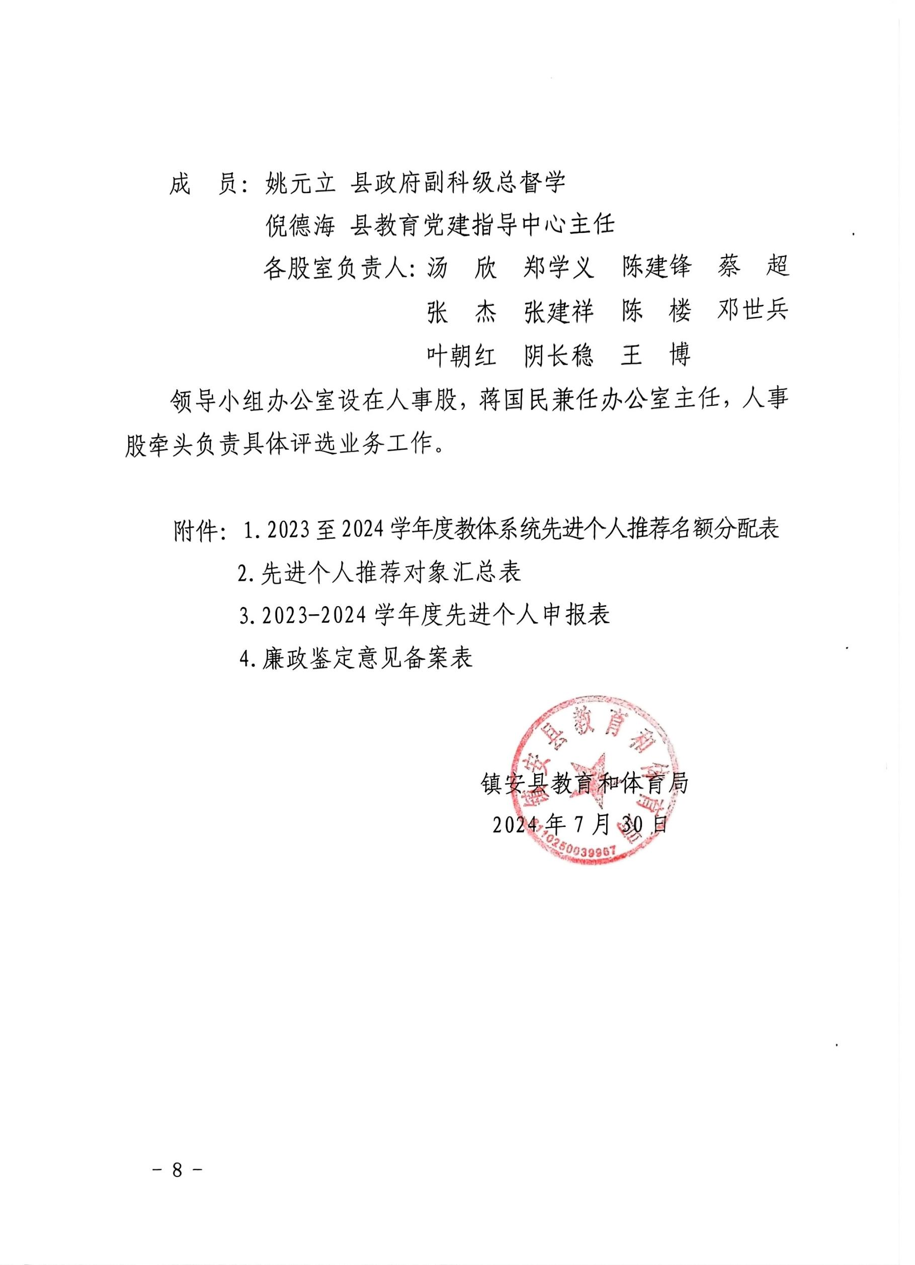成 员：姚元立 县政府副科级总督学

倪德海 县教育党建指导中心主任

各股室负责人：汤 欣 郑学义 陈建锋 蔡 超 张 杰 张建祥 陈 楼 邓世兵 叶朝红 阴长稳 王 博

领导小组办公室设在人事股，蒋国民兼任办公室主任，人事股牵头负责具体评选业务工作。

附件：1.2023至2024学年度教体系统先进个人推荐名额分配表

2.先进个人推荐对象汇总表

3.2023-2024学年度先进个人申报表

4.廉政鉴定意见备案表

镇安县教育和体育局

2024年7月30日

附件1

2023至2024学年度教体系统先进个人推荐名额分配表

|  |  |  |  |  |  |
| --- | --- | --- | --- | --- | --- |
| **单 位** | **优秀教师** | **优秀教育工作者** | **师德先进个人** | **优秀班主任** | **合计** |
| 镇安中学 | 10 | 2 | 3 | 5 | 20 |
| 县职教中心 | 3 | 1 | 2 | 2 | 8 |
| 县初级中学 | 5 | 1 | 1 | 2 | 9 |
| 县第二中学 | 3 | 1 | 2 | 2 | 8 |
| 县城关小学 | 3 | 1 | 1 | 1 | 6 |
| 县第二小学 | 2 | 1 | 1 | 2 | 6 |
| 县第三小学 | 3 | 1 | 1 | 2 | 7 |
| 县幼儿园 | 1 | 1 | 1 | 1 | 4 |
| 县第二幼儿园 | 2 |  | 1 | 1 | 4 |
| 县第三幼儿园 | 1 |  |  |  | 1 |
| 县第四幼儿园 | 1 |  |  |  | 1 |
| 特殊教育学校 | 1 |  | 1 |  | 2 |
| 慧源学校 | 2 |  | 1 | 1 | 4 |
| 永乐街道结子九年一贯制学校 | 1 |  |  | 1 | 2 |
| 永乐街道小学 | 3 | 1 | 2 | 2 | 8 |
| 回龙镇初级中学 | 1 |  | 1 |  | 2 |
| 回龙镇小学 | 1 | 1 | 1 |  | 3 |
| 青铜关镇九年一贯制学校 | 2 | 1 | 1 | 1 | 5 |
| 青铜关镇小学 | 1 |  | 1 | 1 | 3 |
| 铁厂镇初级中学 | 1 |  | 1 |  | 2 |
| 铁厂镇小学 | 2 |  | 1 |  | 3 |
| 白塔中学 | 1 |  |  | 1 | 2 |
| 米粮镇灵龙九年一贯制学校 | 1 |  | 1 |  | 2 |
| 米粮镇熨斗九年一贯制学校 | 1 |  | 1 |  | 2 |
| 米粮镇小学 | 2 | 1 | 1 | 1 | 5 |
| 西口回族镇初级中学 | 1 |  |  | 1 | 2 |
| 西口回族镇关坪九年一贯制学校 | 1 |  |  | 1 | 2 |
| 西口回族镇小学 | 1 |  | 1 | 1 | 3 |
| 高峰镇九年一贯制学校 | 1 |  |  | 1 | 2 |
| 高峰镇小学 | 1 |  | 1 | 1 | 3 |
| 高峰镇张家初级中学 | 1 |  |  | 1 | 2 |
| 茅坪回族镇初级中学 | 1 |  | 1 |  | 2 |
| 茅坪回族镇小学 | 1 |  |  | 1 | 2 |
| 大坪镇初级中学 | 1 |  |  | 1 | 2 |
| 大坪镇小学 | 1 |  | 1 | 1 | 3 |
| 柴坪镇九年一贯制学校 | 1 |  | 1 | 1 | 3 |
| 柴坪镇小学 | 1 |  | 1 | 1 | 3 |
| 达仁镇初级中学 | 1 |  | 1 |  | 2 |
| 达仁镇小学 | 2 |  |  |  | 2 |
| 木王镇九年一贯制学校 | 1 |  | 1 |  | 2 |
| 木王镇小学 | 1 |  | 1 |  | 2 |
| 月河镇东川九年一贯制学校 | 1 |  | 1 |  | 2 |
| 月河镇黄家湾九年一贯制学校 | 1 |  | 1 |  | 2 |
| 月河镇小学 | 1 |  |  | 1 | 2 |
| 云盖寺镇初级中学 | 1 |  | 1 |  | 2 |
| 云盖寺镇小学 | 2 | 1 | 1 | 1 | 5 |
| 庙沟镇九年一贯制学校 | 1 |  |  | 1 | 2 |
| 庙沟镇小学 | 1 |  | 1 |  | 2 |
| 县教师发展中心 |  | 2 |  |  | 2 |
| 县学生资助管理中心 |  | 1 |  |  | 1 |
| 县考试管理中心 |  | 1 |  |  | 1 |
| 县青少年校外活动中心 |  | 1 |  |  | 1 |
| 县体育运动中心 | 1 | 1 |  |  | 2 |

备注：优秀校长评选采取自主申报、逐级审核、县上联评的方式进行，总计20个。其它类型按分配名额，以县直学校、镇街中心校、中学、县直教育单位为单位统一申报。

附件2

先进个人推荐对象汇总表

推荐单位(盖章)： 填表日期： 年 月 日 联系电话：

|  |  |  |  |  |  |  |  |  |  |  |  |  |  |  |  |
| --- | --- | --- | --- | --- | --- | --- | --- | --- | --- | --- | --- | --- | --- | --- | --- |
| 序号 | 姓名 | 性别 | 出生年月 | 民族 | 政治面貌 | 身份证  号码 | 工作单位 | 学历 | 职称 | 行政职务 | 任教学科 | 教学工作年限 | 申报荣誉称号 | 近5年获得主要荣誉及奖励 | 申报类型 |
| 1 |  |  |  |  |  |  |  |  |  |  |  |  |  |  |  |
| 2 |  |  |  |  |  |  |  |  |  |  |  |  |  |  |  |
| 3 |  |  |  |  |  |  |  |  |  |  |  |  |  |  |  |
| 4 |  |  |  |  |  |  |  |  |  |  |  |  |  |  |  |
| 5 |  |  |  |  |  |  |  |  |  |  |  |  |  |  |  |
| 6 |  |  |  |  |  |  |  |  |  |  |  |  |  |  |  |

附件3

2023-2024学年度先进个人申报表

|  |  |  |  |  |  |
| --- | --- | --- | --- | --- | --- |
| 姓名 |  | 性别 |  | 出生年月 |  |
| 参加工作时间 |  | | | 工作年限 |  |
| 工作单位 |  | | | 联系电话 |  |
| 申报类别 | 🞎优秀校长 🞎优秀教师 🞎优秀教育工作者  🞎优秀班主任 🞎师德先进个人 | | | | |
| 先进  事迹  概要 |  | | | | |
| 单位推荐意见 | 负责人: (公章)  2024年 月 日 | | | | |
| 县教体局意见 | 负责人: (公章)  2024年 月 日 | | | | |

附件4

廉政鉴定意见备案表

|  |  |  |  |  |  |  |  |  |  |  |
| --- | --- | --- | --- | --- | --- | --- | --- | --- | --- | --- |
| 姓名 |  | | 性别 |  | 民族 |  | 学历 |  | 政治  面貌 |  |
| 工 作 单 位 | | |  | | | | 职务(职级) |  | | |
| 鉴 定 事 由 | | |  | | | | | | | |
| 近三年奖惩情况及自我鉴定 | | 鉴定人签字: 年 月 日 | | | | | | | | |
| 所在单位鉴定意见 | | 负责人签字(加盖单位公章): 年 月 日 | | | | | | | | |
| 主管部门鉴定意见 | | 年 月 日 | | | | | | | | |
| 驻派纪检监察机构鉴定备案意见 | |  | | | | | | | | |

抄送：县纪委监委驻教体局纪检监察组

镇安县教育和体育局 2024年7月30日印发